ЛАБОРАТОРНА РОБОТА № 1

Введення та виведення інформації в мові програмування С.
Правила запису арифметичних виразів.

Мета: ознайомитися з основними поняттями і структурою мови програмування Сі, навчитися користуватися функціями вводу та виводу та записувати арифметичні вирази мовою програмування.

Хід роботи:

Завдання 1: Написати програму, яка виводить на екран власне прізвище та ім’я.
Лістинг програми:
#include "stdafx.h"
#include <windows.h>

int main()
{
SetConsoleCP(1251);
SetConsoleOutputCP(1251);
printf("Фомін Владислав\n");
return 0;
}
Результат виконання програми:

Рис. 1. Результат виконання програми
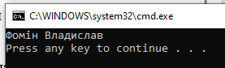
Завдання 2: Написати програму, яка виводить на екран японськи вірши.
«Прозрачный водопад»…
Упала в светлую волну
Сосновая игла.
Лістинг програми:

. . .
#include "stdafx.h"
#include <windows.h>

int main()
{
SetConsoleCP(1251);
SetConsoleOutputCP(1251);
printf("«Прозрачный водопад»…\nУпала в светлую волну\nСосновая игла.\n ");
return 0;
}
Результат виконання програми:
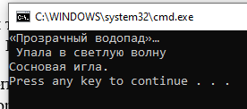
Рис. 2. Результат виконання програми
Завдання 3: Запишіть у лінійному виді за правилами алгоритмічної мови:
Таблиця 1 - Завдання
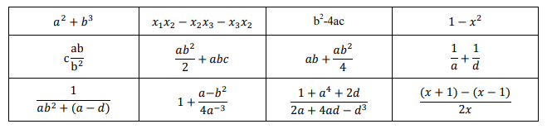
Лістинг програми:

#include "stdafx.h"

int main()
{
printf("1 / (a * b * b + (a - d))\n");
printf("1 + (a - b * 2) / (4 * (-a) * (-a) * (-a)\n");
printf("(1 + a * a * a * a + 2 * d) / (2 * a + 4 * a * d - d * d * d)\n");
printf("((x + 1) - (x - 1)) / (2 * x)\n");
return 0;
}
Рис. 3. Результат виконання програми
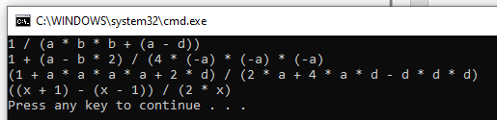
Завдання 4: Напишіть програму для підрахунку виразу за формулою.
Всі змінні приймають дійсне значення.
Таблиця 2 - Завдання
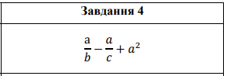
Лістинг програми:
#include "stdafx.h"
#include <math.h>
#include <windows.h>

int main()
{
SetConsoleCP(1251);
SetConsoleOutputCP(1251);
int a, b, c, d;
printf("Введіть значення а: ");
scanf("%d", &a);
printf("Введіть значення b: ");
scanf("%d", &b);
printf("Введіть значення c: ");
scanf("%d", &c);
d = a / b - a / c + a * a;
printf("Результат: d = %d\n",d);
return 0;
}
Рис. 4. Результат виконання програми
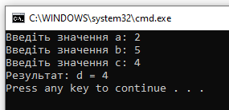

Висновки: в ході виконання лабораторної роботи було ознайомлено з середовищем MS Visual Studio. Досліджено та отримано практичні навики щодо створення найпростішої програми.
…

ZZ – Кількість аркушів у звіті
XX – номер варіанту студента (за списком групи)
YYY – Шифр спеціальності
(121 – Інженерія програмного забезпечення
122 – Комп’ютерні науки
123 – Комп’ютерна інженерія
125 - Кібербезпека)

